Vorlesung 1 Fragen:

- Was sind Nachteile von MA?
Black box- whats happening inside / hard to interpret
can only learn from the data
Unsupervised Learning:
- learn Probabilties/distributions
Supervised Learning:
- estimate function that predicts a label of given x

- Definition von MA?
computer program is said to learn from experience E (data) with respect to some class of tasks T and performance measure P, if its performance at tasks in T, as measured by P, improves with experience E

- What are discrete and continuous loss funcitons. Whats the difference:
Discrete loss : Acc, Recall, Precision Discrete loss functions cannot indicate how wrong a wrong decision is. Used for evaluation
Continuos loss: Squared error; differentiable. ==> use them for gradient descent
Used for optimization

Vorlesung 2 Fragen:

Hadamard product: Element-wise matrix multipication
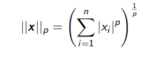
L1/L2 Norm mit p=1 p=2

Bescheibe was eine loss function macht:
- L beschreibt einen positiven Wert. Je kleiner der Wert, desto besser
- bekommt ein predicted Label und ein tatsächliches Label und berechnet Wert.
- supervised Learning berechnet expected Loss.

Norm: Gibt eine Art Größe an. (Länge, max singulärwert, Maximum einer Funktion)

Vorlesung 3 Fragen:

- Was ist Linear Regression? Wie funktioniert es?
Einfachste art der Prediction von y gegeben x. mit einem geg. Parametervector.
X * w = prediction.
- w wird gelernt mit hilfe von MSE bzw der Normal Equation. MSE wird abgeleitet und gleich 0 gesetzt und nach w aufgelöst.

- Was ist maximum Likelihood? Wofür benutzt man sie
Man versucht die Wahrscheinlichkeitsdichte zu maximieren. Dabei wird der Gewichtsvektor getunt. Für supervised und unsupervised Learning
- argmax p(y|x,theta)
- argmax p(x,theta)

linear regression kann auch mit Maximum Likelihood berechnet werden. Anstatt y vorherzusagen, einfach die Wahrschienlichkeitsverteilung p(y|x) modellieren.
Dabei kann x mehrere Values haben ==> Verteilung.

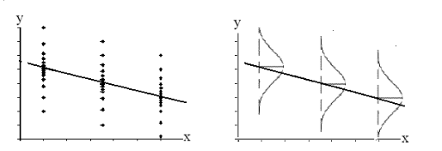
Cond. Neg log likilihood und MSE is equivalent μ=θTx

MSE kann probabilistisch gemacht werden mit Gaussian um das vorhergesagte y
==> Maximize Likelihood of training data (not bayesian)
==> MLE is more often used
Was ist Log. Regression. Was ist der Unterschied zu Linear Regression
- dient der Klassifikation
Logistic Regression modelliert mehrere Wk für y=0,1
lineare Feature-Gewicht kombination, gefolgt von Sigmoid funktion. Kann als WK für Label interpretiert werden. Wen >0,5 == label1

Vorlesung 4:

1. Optimization “loss”, cost, objective funct etc:
Was ist Optimization denn im Allgmeinen:
Wir minimieren bzw. Maximieren eine Funktion f(theta)
Convexe Funktionen werden damit minimiert, indem wir suchen, wo die Ableitung der func = 0 wird.
Bei Konvexen Funktionen schwieriger das globale minimum zu finden.
Finden auf jeden fall lokales minima mit dem gradienten
Formel für Gradient Descent
θt+1←θt−η∇θJ(θt) konvergiert, wenn Gradient ~ 0

Was sind dabei die Probleme:
Kann verschiedene lokale Minima finden, abhängig davon, wie initialisiert ist und wie groß die Lernrate/Stepsize ist
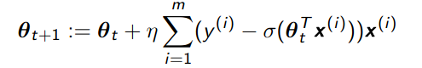
Wie werden die Parameter geupdated:
Es werden alle parameter geupdated. Sigmoid liefert einen Wert zw. 1 und 0. Abhängig vom Label y wird dann das Gewicht erhöht oder verringert. Je näher sigma an tatsächlichem label, desto weniger Anpassung.

Welche arten der der Optimization kennen Sie:
(batch) Gradient Descent / Stochastic Gradient Descent
SGD uses random samples (even single examples). Gradient wird also annähernd berechnet.

2. Deep Feed Forward Networks
Warum benutzen wir Feed Forward Networks:
Haben keine Möglichkeit komplexe nicht lineare Probleme (XOR) mit einer Funktion darzustellen
Was ist der output eines FFN, wie bekommt man hin:
Meist eine WK oder eine Klassifikation. Softmax / Sigmoid zb.

Was ist charakteristisch für eine gute activation function:
liefert große Gradienten und hilft beim lernen. Sigmodial best for final layer. Relu for hidden Units, damit Gradient konst. Bleibt.
Was ist Forward/Backpropagation?
Forward ist der normale Durchlauf durch das NN. Für Input x mit Loss(theta) eine Ausgabe y bekommen.
Im backward schritt, wird der Gradient of cost berechnet für jedes Parameter/Layer berechnet. Die Parameter werden mit der chain rule geupdated.

Warum benutzt man Regularisierung? Welche Arten kennen Sie?
Wir wollen Modell mit niedrigen Gewichten (hohe Gewichte == Overfitting). L2 L1 Norm.

Vorlesung 5
Warum Word embeddings?
Worte als Vektor, damit Programm es interpretieren kann. Jedes Wort bekommt eine Zahl. ==> Lookup in Vektor.
Dense WE sind trainierbare Word Vekoren. Man kann die Ähnlichkeit zw. Zwei WordVektoren berechnen.
Wie bekommt man Word Embeddings? (W=WordEmbeddingMatrix)
Pretrained oder selbst erstellte mit supervised Data: W random initalisieren, Als Input für RNN/CNN etc ==> Backpropagation modifies the Matrix accordingly. Ähnliche Worte ==> Ähnliche Vekotren
Was ist Skipgram? Wie funktioniert es?
Haben unsupervised training. Maximiere die Likelihood der Kontextwörter, gegeben das Center-Wort.
Was ist CBOW? Wei funktiniert es? Unterschied zu Skipgram?
Genau anders rum. Maximize Likelihood of center word given context words.
Naive Softmax model (V = to be predicted, w=given context/center)
- Skipgram: Softmax von V * w(center word)
- CBOW : Softmax von V * w(context_words)
w paradigmatic relations, v syntamatic relations.
==> Problem: müssen |V| dot-products rechnen. ==> slow
Hierarchical softmax model?
Machen eine Hierachische Struktur, in der Jeder Knoten ein lernbares Gewicht hat. Wir können P(w2|w1) berechnen, indem wir uns die Parents anschauen und wie Wk berechnen, ob das linke oder rechte Kind vorhergesagt wird. ==> Tiefe des Baums bestimmt Complexity.
log2(|V|) in binary Tree
Warum Negative sampling und was passiert dabei?
Anstatt alle Wk-Verteilung über das ganze Vokabular zu berechnen, berechnen wir die binary Wk für eine kleine Zahl von Wortpaaren ==> kein Language Model ==> Die Vorhersagen von Skipgram/Cbow interessieren und auch nicht, sondern nur die Wortvektoren.
- Für jedes beobachtete Wortpaar w werden x wordpaare mit random wörtern kreiert (w,v)
==> sage voraus, ob das Wortpaar exisitert oder erfunden wurde.
==> Gradientenupdate passt die Wortvektoren aneinander an.
Was ist Fasttext? Anwendungen?
Unbekannte Wörter haben keine Wortvektoren. (Subwords können helfen)
Nehmen char-ngrams als Wortvektoren auf. Und Definieren w neu.
Applications of pretrained word embeddings:
Frezing und fine tuning sind viable.
- Pro finetuning: learn features relevant to task.
- Freezing: training könnte overfitten.

Wir haben word Analogys: von Tokio ==> Warschau

Können übersetzen, wenn wir kleine Menge an übersetzungen haben. Lernen Übersetzungsfunktion und nehmen ähnlichstes wort

Vorlesung 6:
Was ist mit neural network achitecture gemeint?
CNN, RNN, Fully connected, Transformers: Der Aufbau der Verbindungen zw. Den Nodes eines NN
Was sind filter, Padding, stride, nonlinearities/bias im context von cnns?
- filter können sich eine inputsequence auf einmal anschauen und mit backpropagation trainiert werden. Sollen lernen welche Elemente der Sequenz wichtig und welche unwichtig sind. Die Dimensionen des Filters werden auch Kernel size genannt. Die Dimensionen des Input heißen Channels (WordEmbedding Dimensionality in NLP)
- Eine Inputsequence wird gepadded, wenn der Filter über sie hinausgehen sollte. Meist mit 0 oder mit einem average.
- stride ist die Schrittgröße mit der der Filter über den Input geht
- Meist wird ein Bias hinzugefügt, auf den eine nonlinearität angewendet wird (RELU)
Wie funktioniert Backpropacation in einem Covolution Layer?

Was sind Filterbanks?
Tensor an Filtern, die alle die gleiche Form haben. Jeder Filter wird einzeln/unabhängig auf den Input angewandt. Die Filterergebnisse werden dann wieder aufeinander gestackt. X1 x.. x XN xM mal F1 x ...x FN x M x J ergibt Tensor T1 x….xTN x J
Was sind ein paar Annahmen hinter convolution?
- Eine Information kann aufgrund der Filtersize nur begrenzt weit, weitergereicht werden (Locality)
- Die Filter sind immer die Gleichen. Es kann keine Varianz geben
- simple –> Complex: setzen aus kleinen Teilen größere Zusammen (bei mehereren CNNs)
Was ist Pooling? Pooling Layers?
Hat keine Parameter. Holt Average oder Maximum aus einem Grid des Inputs. Verkleinert Tensorsize. Fasst Input zusammen.
Wie wird Pooling/CNN in NLP benutzt?
CNNs mit Filterbanks. Only one convolutional layer. Not as deep as in Computervision.
Pooling selten genutzt. i.e. Filter bank. Max jeden Filter und damit sentiment prediction.

Vorlesung 7
Was sind RNNs?
Input wird Sequentiell verarbeitet.
Wie sieht die klassische RNN Zelle aus, was braucht man dafür? Wie funktioniert ein RNN?
Input (Embeddings), Initialzustand (hidden), Parameter(=Gewichte), Aktivationfunction (tanh).
Haben sequentiellen Input. Nach dem ersten Element ergibt sich h(1). H(2) wird in abhängigkeit zu h(1) berechnet. D.h. Jeder Input wird in abhängigkeit zu seinen Vorgängern berechnet. tanh(Wx_i + Vh_i-1 +b)
Multiplizieren Gewichtsmatrix V mit dem alten hiddenVector h_i-1. Multiplizieren W und x_i zusammen. Addieren die beiden mit b. Und berechnen tanh.
Wie funktioniert Backpropagation in RNNs?
Berechnen Loss und machen dot-Product mit dem Gradient der Parameter/Gewichtsvektoren W und V. (Jeder Gradient von Layer (h_i) wird mit Loss multipliziert und geupdatet)
Erkläre das Problem vom Vanishing Gradiant
Älterer Input wird “vergessen. D.h. wenn der Input sehr lang ist, dann haben die ersten Eingaben weniger Einfluss auf den Loss vom Gradienten. ==> Schlecht, weil wichtige Informationen verloren gehen können. Die Gewichte werden nicht stark genug angepasst bzw. Garnicht.

LSTM erklären. GRU erklären. Was sind die Unterschiede/Gemeinsamkeiten?
LSTM: Ändert die Architektur der RNN Zelle. Haben Short-term und long-term memory.
Fügt 3 gates hinzu, welche entscheiden welche Information hinzugefügt/gelöscht werden sollen. (Forget, Input, Output, h’: Kandidaten, actual h)
o: Entscheidet was aus c in h kommt
I: Entscheidet was aus kandidaten in c hinzugefügt werden soll
f: Entscheidet was aus c gelöscht werden soll
c: für gradienten
i,f,o,h’ haben alle Parameter/Gewichte (theta)
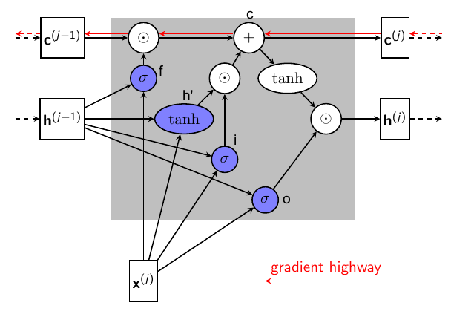

GRU: Gated Recurrent Unit
ein State und 3 Parametersets.
h beinhaltet short und longterm memory.
update-gate z, reset gate r, candidates h' haben alle eigene Parameter.
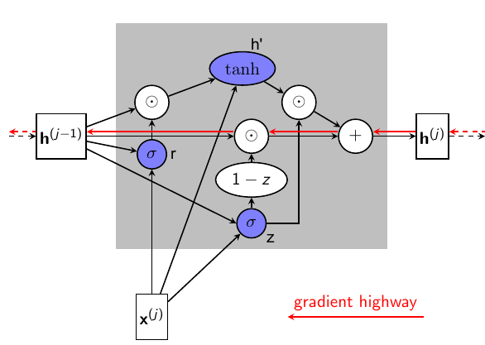
c fällt weg und Gradient kann weiterhin über h berechnet werden.
Was sind RNN Anwendungen?
Tagging, Autoregressive Language Modeling, Sequence2Seqence (translation)
Was ist autoregressiv Language Modeling:
feed-forward model which predicts future values from past values.
Was ist ein Multilayer RNN? Bidirectional RNN?
Multilayer sind mehrere Layer mit eigenen Parametern, die aufeinander gestackt werden. Bidirectional LSTMs laufen den Input von vorne und von hinten ab. (nicht für autoregressiv LM geeignet. Model würde zukünftige Inputs kennen, MT ähnlich. nur encoder darf bidirectional sein)
Was ist das Problem mit RNNs?
State h_j wird vermutlich ein Bottleneck, da es zu viele Informationen über vorherige Inputs halten muss. Lange Sequenzen können das Problem haben
Was macht Attention besser? Wie funktioniert Attention?
Attention hilft dem Decoder auf die ganze Sequenz zuzugreifen.
haben query, key und value Vektor. Scoring funktion a. Multiplizieren unsere Inputs mit Random q,k,v Matrix. Bekommen q,k,v Vektoren für jeden Input an position i .
q*k gibt scores. Über scores wird scoring function angewandt (z.b Softmax). Das Ergebnis wird der Alignment Score genannt und wird mit v multipliziert. Natürlich immer über alle Inputs. Kann einzeln passieren oder als Matrix-Multiplikation. (einzeln kann man sich es bisschen besser vorstellen). Unser Input (x1....xn) wird also wieder zu hidden States (h1...hn)
Das ist der Encoder.
Der Decoder ist eine GRU und bekommt als input die hidden States (c genannt)

Vorlesung 8
Was ist Self-attention?
Was ist cross-attention?
Was ist parallelized-attention?
Was ist Multilayer-attention?
Was ist Multihead-attention?
Was ist masked-attention?
Erkläre Layer Normalization. Was sind Residual connections.
Was gehört zur Transformer Architektur?
Wozu dienen Position encodings und was sind sie

